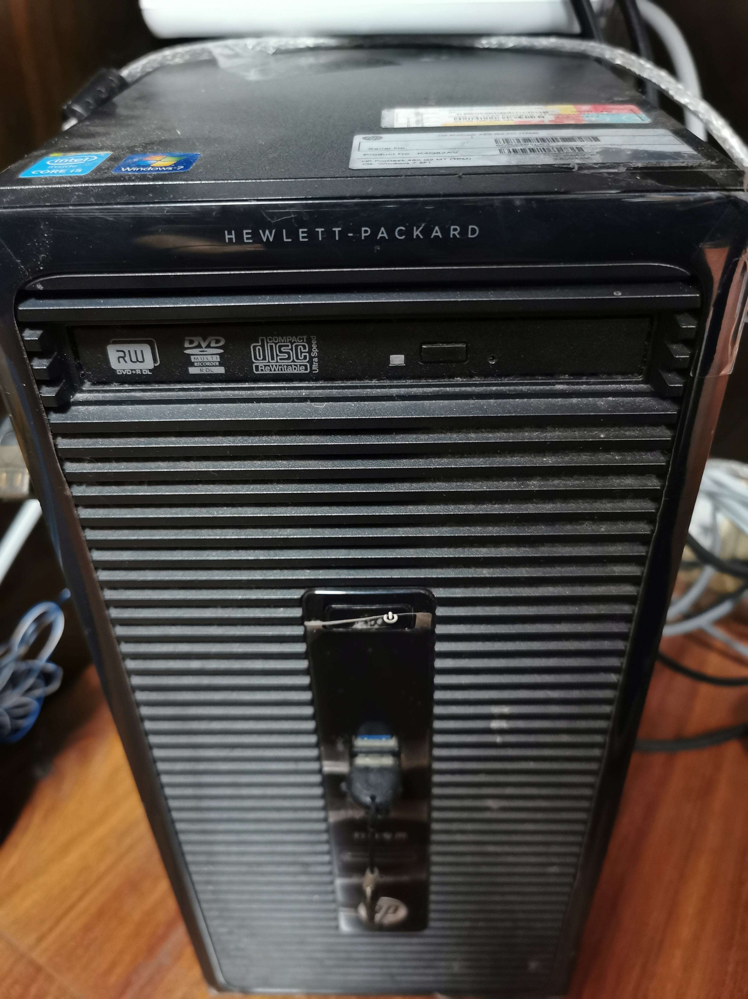

上图是惠普电脑外观图片。  
下图是电脑主机外箱信息。

